**1.脆弱拟杆菌（*Bacteroides fragilis*）**

**物种名：**脆弱拟杆菌

**拉丁学名：***Bacteroides fragilis*

**分类学地位：** 细菌界Bacteria；拟杆菌门Bacteroidetes；拟杆菌纲Bacteroidia；杆菌目Bacteroidales；拟杆菌科Bacteroidaceae；拟杆菌属*Bacteroides*

脆弱拟杆菌(*Bacteroides fragilis*)，隶属于拟杆菌属(Bacteroides)，是拟杆菌门最常见的成员之一，这种共生革兰阴性厌氧菌常见于健康人类肠道菌群，但也在口腔、上呼吸道和女性生殖道中发现，同时也是从腹泻、腹膜炎、腹内脓肿、败血症、炎症性肠炎、肠道癌症等的临床病例中分离的最常见的肠道微生物[1]。

脆弱拟杆菌菌株可分为两类：不含或不分泌脆弱拟杆菌毒素的非产肠毒素脆弱拟杆菌(nontoxigenic Bacteroides fragilis,NTBF)菌株；在其致病性中含有编码脆弱拟杆菌毒素(Bacteroides fragilis toxin,BFT)bft基因的产肠毒素脆弱拟杆菌(enterotoxigenic Bacteroides fragilis,ETBF)菌株[2]。

**1.1生物学特性**

**1.1.1培养特征**

当用斜的透射光观察时，在马血洋菜平板的表面菌落呈1~3 mm，圆的，全缘，低凸，半透明到半模糊，常具有中心环的内部结构。该菌在葡萄糖肉汤培养基上进行培养呈现有沉淀的浑浊。沉淀通常是光滑的，但也可以是粘或胶粘的。葡萄糖（1%）肉汤的最终pH是5.0-6.0之间[3]。通常，菌株在马血或兔血洋菜上不产生溶血；少数菌株可能稍溶血，特别在生长物聚生的面积上。极少数（＜1%）显然是β-溶血的[4]。

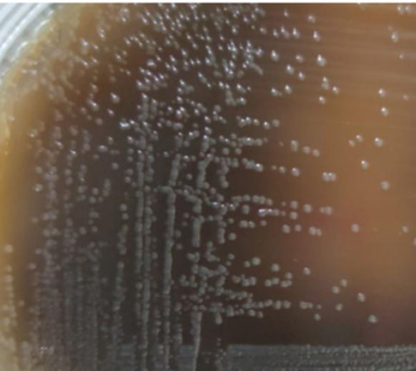

图1 脆弱拟杆菌在BBE琼脂培养基平板上的培养结果[4]

**1.1.2形态学特征**

脆弱拟杆菌为革兰阴性杆菌，呈杆状，两端圆而浓染，中间不着色或染色较浅，似为空泡。在液体培养基中培养时呈长丝状或其他形状。大小为（0.8～1.3）μm×（1.6～8）μm。

此外，脆弱拟杆菌无芽胞、无鞭毛，可形成荚膜，部分菌株有菌毛。其培养特性是在含糖的培养基中呈明显的多形性。在厌氧血琼脂平板上35℃培养24～48小时后，形成网形、微凸、光滑、边缘整齐、半透明、灰白色、不溶血的菌落。在胆汁七叶苷（BBE）培养基上生长旺盛，菌落较大，能分解胆汁七叶苷，使培养基呈黑色，菌落周围有黑晕[4]。

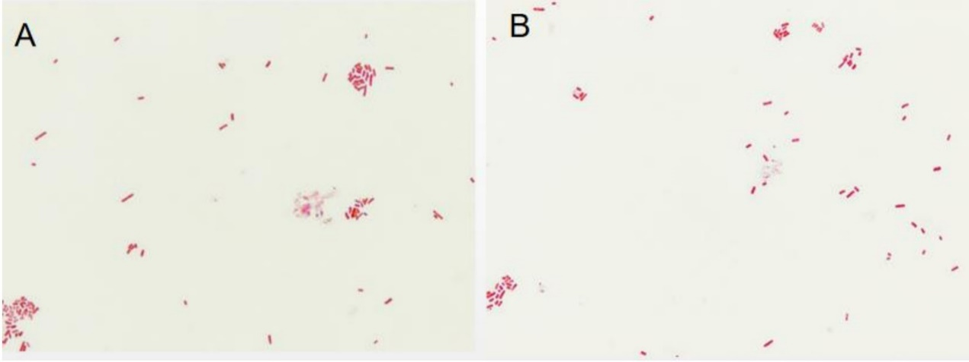

图2 脆弱拟杆菌革兰氏染色图

A-GPBF01 革兰氏染色；B-ATCC9394 革兰氏染色[4]

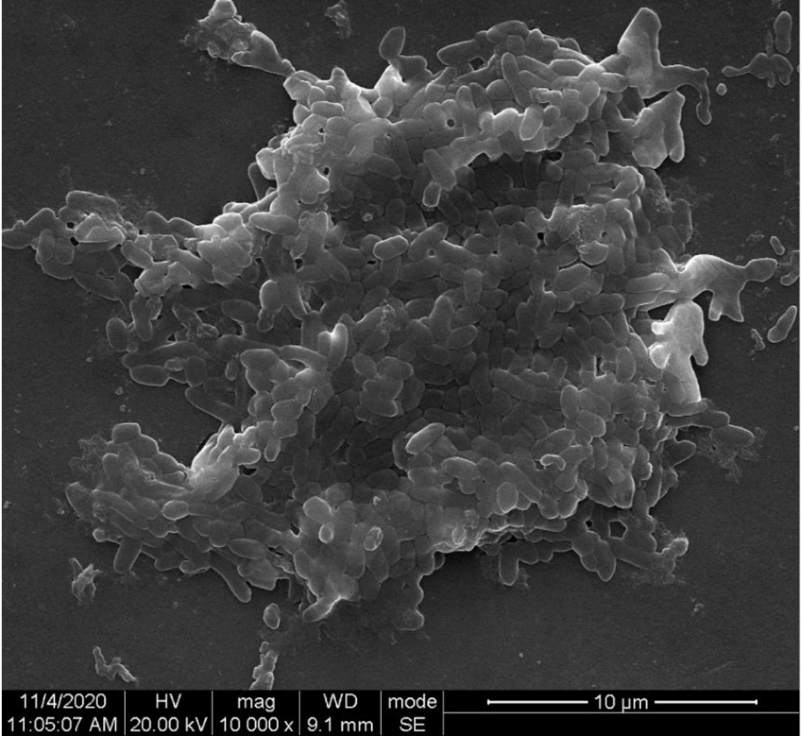

图3 GPBF01 扫描电镜图（20000×）[4]

**1.1.3生化特征**

解酶反应阳性，葡萄糖的终末代谢产物有乙酸和琥珀酸。分解糖，对胆汁耐受。不能还原硝酸盐。不产生吲哚。产苹果酸盐脱氢酶、谷氨酸脱氢酶、葡萄糖-6-磷酸脱氢酶。

**1.1.4 分子生物学特征**

**（1）毒力因子**

脆弱拟杆菌(Bacteroides fragilis)系革兰阴性厌氧菌，由于其具有黏附性、血细胞凝集素、多糖胶囊、菌毛等多种毒力因素，在拟杆菌属中致病性最强[5]。

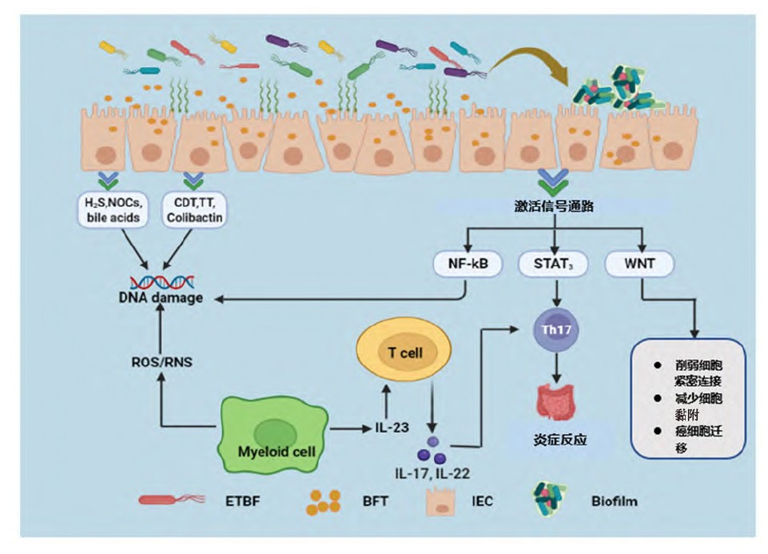

图4 ETBF与结直肠癌相关作用机制图[6]

**1.2分布、传播与致病性**

**1.2.1 分布与传播**

脆弱拟杆菌是人体内的正常菌群，主要分布于肠道和口腔中，尤其是结肠和口腔后部。它也可以存在于女性的生殖道中。此外，脆弱拟杆菌还存在于其他身体部位，如上呼吸道和皮肤。

脆弱拟杆菌可以通过多种途径传播，如通过人与人之间的接触、共用餐具和食物、接触污染的表面或水源等途径传播。此外，脆弱拟杆菌也可以通过医疗设备、器械或与感染者的直接接触传播。

在某些情况下，脆弱拟杆菌可以引起各种感染，如肠道感染、口腔感染、生殖道感染等。因此，保持个人卫生、注意饮食卫生、避免与感染者接触等措施对于预防脆弱拟杆菌的传播非常重要。同时，对于脆弱拟杆菌感染的治疗，应遵循医生的建议和指导。

**1.2.2 致病性**

在人的结肠中,脆弱拟杆菌只占正常菌群的1%左右，其所致感染占全部厌氧菌感染的60%～90%。常见者有腹腔感染、术后伤口感染、糖尿病足感染、菌血症等[7][8]。从人类中分离出的脆弱拟杆菌菌株中有10%至20%编码脆弱拟杆菌毒素(BFT)，这是一种锌依赖性金属蛋白酶，可通过E-钙粘蛋白裂解损害结肠上皮屏障。BFT是脆弱拟杆菌研究最多的毒力因子之一，目前的证据表明这种毒素可能是慢性结肠炎和结直肠癌的驱动因素。含毒素菌株或产肠毒素脆弱拟杆菌(ETBF)还会引起儿童和成人的急性和慢性肠道疾病。BFT通过诱导小带粘附蛋白E-钙粘蛋白裂解并启动以炎症和c-Myc依赖性促癌过度增殖为特征的细胞信号传导反应来损害结肠上皮屏障。

**1.2.3 耐药性**

脆弱拟杆菌对几乎所有常用的抗菌药物出现了不同程度的耐药[5]。脆弱拟杆菌具有多药外排泵转运系统，可以将有毒的抗细菌底物输出到外部环境，并可能对多种抗生素产生耐药性。抵抗结瘤分区（RND）型，多药和有毒外排（MATE）是脆弱拟杆菌[9]中表达的两种主要外排泵[10]。

**1.3检测方法**

（1）涂片镜检：取分泌物或脓液直接涂片，革兰染色后镜检，观察细菌形态、染色及排列等情况，初步判断是否为脆弱拟杆菌感染。

（2）分离培养：将标本接种于选择性培养基，如血平板和BBE平板，分区划线后置厌氧环境中培养。观察菌落形态、染色及生化反应等，对疑似脆弱拟杆菌进行分离鉴定。

（3）生化试验：通过检测疑似脆弱拟杆菌的生化反应，如分解葡萄糖、蔗糖等糖类产酸产气等，以及酶试验等，进一步确定是否为脆弱拟杆菌。

（4）血清学检测：通过检测患者血清中的特异性抗体，如IgG、IgM等，间接诊断脆弱拟杆菌感染。

（5）分子生物学检测：采用PCR等分子生物学技术，检测脆弱拟杆菌的特异性基因片段，从而快速准确地诊断感染。

**1.4典型案例**

**1.5防治对策**

（1）加强机体免疫：预防脆弱拟杆菌感染的关键是加强机体免疫力，保持健康的生活方式，如合理饮食、适量运动、充足睡眠等。

（2）减少条件性感染的诱发因素：脆弱拟杆菌是一种条件致病菌，应尽量避免诱发感染的因素，如口腔、肠道和女性生殖道的创伤、炎症等。

（3）预防性使用抗生素：在某些情况下，如肠道手术、拔牙等，可以考虑预防性使用抗生素，以降低感染的风险。

（4）治疗感染：一旦发生脆弱拟杆菌感染，应根据药敏试验结果选择敏感的抗生素进行治疗。常用的抗生素包括甲硝唑、替硝唑、头孢西丁钠等。

（5）增强医疗保健工作者的认识：医疗机构和医务人员应加强对脆弱拟杆菌感染的认识，提高诊断和治疗的能力，减少感染的传播。

参考文献

1. [Sun F,Zhang Q,Zhao J,et al.A potential species of next-generation probiotics?The dark and light sides of Bacteroides fragilis in health[J].Food Research International,2019,126:108590.](javascript:;)

1. [Sears CL,Geis AL,Housseau F.Bacteroides fragilis subverts mucosal biology:from symbiont to colon carcinogenesis[J].Journal of Clinical Investigation,2014,124(10):4166-4172.](https://kns.cnki.net/kcms/detail/detail.aspx?dbcode=SPQD&filename=SPQD14102000009544&v=MDQ1ODhRSC9pclJkR2VycVFUTW53WmVadEVpbmxVN3pJSjE0ZGFoQT1OajNhYXJLOEg5SE9yNDlGWk9zR0NYZzlvQk1UNlQ0UA==&uid=WEEvREcwSlJHSldSdmVpb1I4bkcwdS9oUGgzbDJCZ05PRVprMUR5Y1JuVT0=$9A4hF_YAuvQ5obgVAqNKPCYcEjKensW4IQMovwHtwkF4VYPoHbKxJw!!" \t "_blank)
2. R.E.布坎南，N.E.吉本斯等编；中国科学院微生物研究所《伯杰细菌鉴定手册》翻译组译.伯杰细菌鉴定手册第8版[M].北京：科学出版社,1984
3. 刘倚言. 大熊猫源脆弱拟杆菌的分离鉴定及敏感药物筛选[D].四川农业大学,2023.DOI:10.27345/d.cnki.gsnyu.2023.000985.
4. 曹钰然,胡佳丽,张菁.脆弱拟杆菌耐药性及耐药机制研究进展[J].中国感染与化疗杂志,2020,20(02):226-231.DOI:10.16718/j.1009-7708.2020.02.021
5. 王芳芳,黄亚辉,王孝清等.产肠毒素脆弱拟杆菌在结直肠癌中致病机制和治疗策略研究进展[J].中南药学,2023,21(05):1117-1124.

1. [NAGY E,URBÁN E,NORD C E.Antimicrobial susceptibility of Bacteroides fragilis group isolates in Europe:20 years of experience[J].Clin Microbiol Infect,2011,17(3):371-379.](https://kns.cnki.net/kcms/detail/detail.aspx?dbcode=SJES&filename=SJES14121800017326&v=MTgxMTg0UFFIL2lyUmRHZXJxUVRNbndaZVp0RWlubFU3eklKMTBkYmhFPU5pZk9mYks4SDlQTnA0OUZaT29JRDM0L29CTVQ2VA==&uid=WEEvREcwSlJHSldSdmVpb1I4bkcwdS9oUGgzbDJCZ05PRVprMUR5Y1JuVT0=$9A4hF_YAuvQ5obgVAqNKPCYcEjKensW4IQMovwHtwkF4VYPoHbKxJw!!" \t "_blank)

1. [RODRIGUES C,SICILIANO R F,ZEIGLER R,et al.Bacteroides fragilis endocarditis:a case report and review of literature[J].Braz J Infect Dis,2012,16(1):100-104.](https://kns.cnki.net/kcms/detail/detail.aspx?dbcode=SJES&filename=SJES13011300550861&v=MjUyNTlQUUgvaXJSZEdlcnFRVE1ud1plWnRFaW5sVTd6SUoxMGRiaEU9TmlmT2ZiSzdIdEROckk5RlllNFBCSG80b0JNVDZUNA==&uid=WEEvREcwSlJHSldSdmVpb1I4bkcwdS9oUGgzbDJCZ05PRVprMUR5Y1JuVT0=$9A4hF_YAuvQ5obgVAqNKPCYcEjKensW4IQMovwHtwkF4VYPoHbKxJw!!" \t "_blank)
2. Lopez A, Hansmannel F, Kokten T, et al. Microbiota in digestive cancers: our new partner?[J].
3. Carcinogenesis, (12):12.Brook I, Wexler H M, Goldstein E J. Antianaerobic antimicrobials: spectrum and susceptibility testing[J]. Clin Microbiol Rev, 2013,26(3):526-546.